《Java程序设计》实验06
学号：20222601017
姓名：郭思宇
专业：计算机科学与技术2022（1）班
- 实验目的
- 掌握浏览器向服务器发送HTTP Get请求的三种方法；
- 掌握使用Spring Boot创建一个简单Web服务器的方法。
- 实验内容
- 安装Visual Studio Code下载地址：https://code.visualstudio.com/Download
- 在Visual Studio Code中安装Microsoft Edge Tools插件。
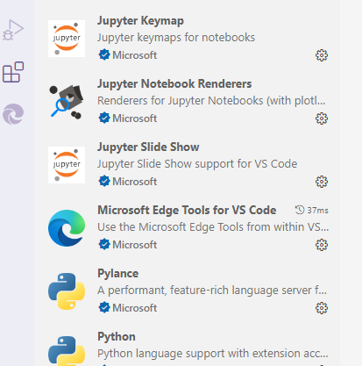
- 项目springbootdemo01使用Spring Boot框架实现一个简单的Web服务器。
（1）先使用IntelliJ IDEA打开项目。（注意：第一次打开项目需要联网从maven的仓库中下载Spring Boot框架，下载时间视网络速度而定，大概需要10-15分钟）。
（2）等Spring Boot框架下载完成后，对项目resources目录下面的application.properties文件进行修改，将用户名和密码修改为本机MySQL数据库的用户名和密码。
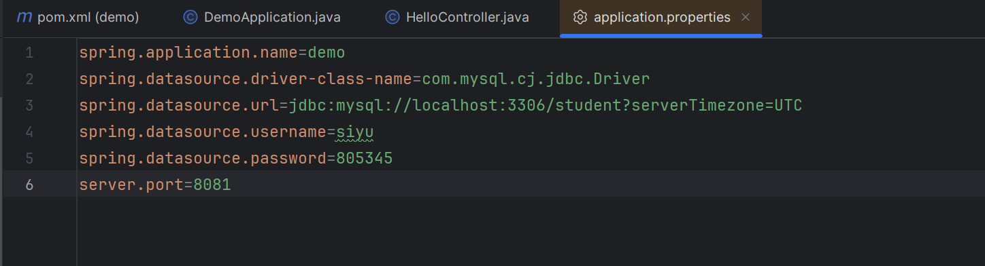
（3）如下图所示，在HelloController.java文件中补充缺失的代码。
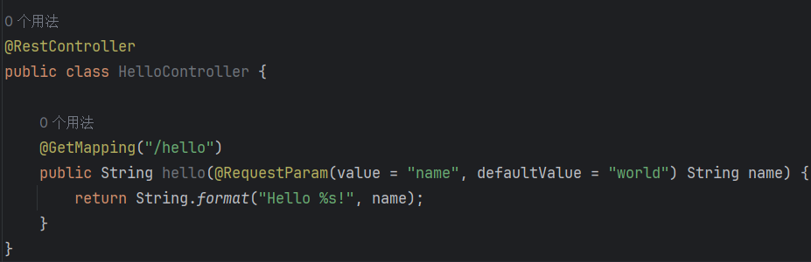
（4）@RestController，@GetMapping和@RequestParam是什么含义？
【Answer】@--表示注解
1.@RestController：表示了一个类，以 JSON 或 XML返回数据。
2.@GetMapping：用于处理 HTTP GET 请求的注解。
3.@RequestParam：将 HTTP 请求中的查询参数映射到对应方法。
如果请求中没有提供name的值，它将返回Hello world。
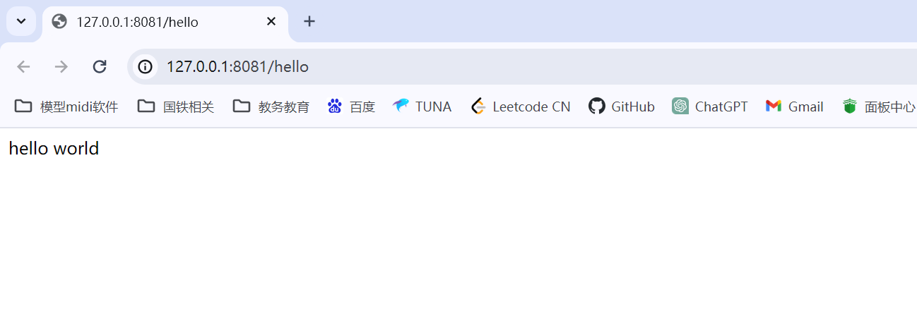
（5）启动项目，继续下面的实验。
- 项目xmlhttprequest_demo使用XMLHttpRequest对象向Spring Boot创建的Web服务器发送HTTP GET请求，并将返回的文本数据显示在HTML页面。
（2）用Visual Studio Code打开xmlhttprequest_demo目录。
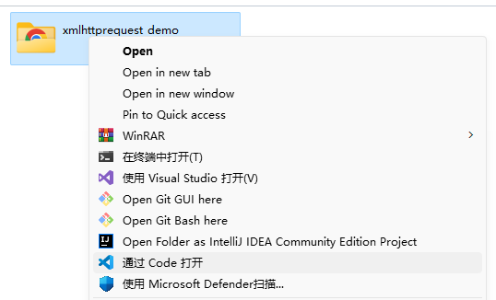
（3）在main.js文件补充下图中的代码。
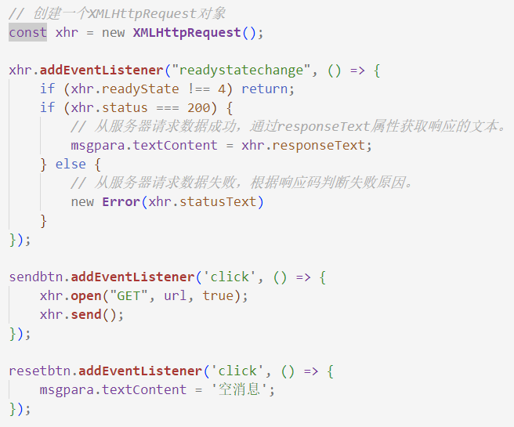
（4）用Chrome浏览器打开index.html，单击按钮向服务端发送HTTP Get请求。
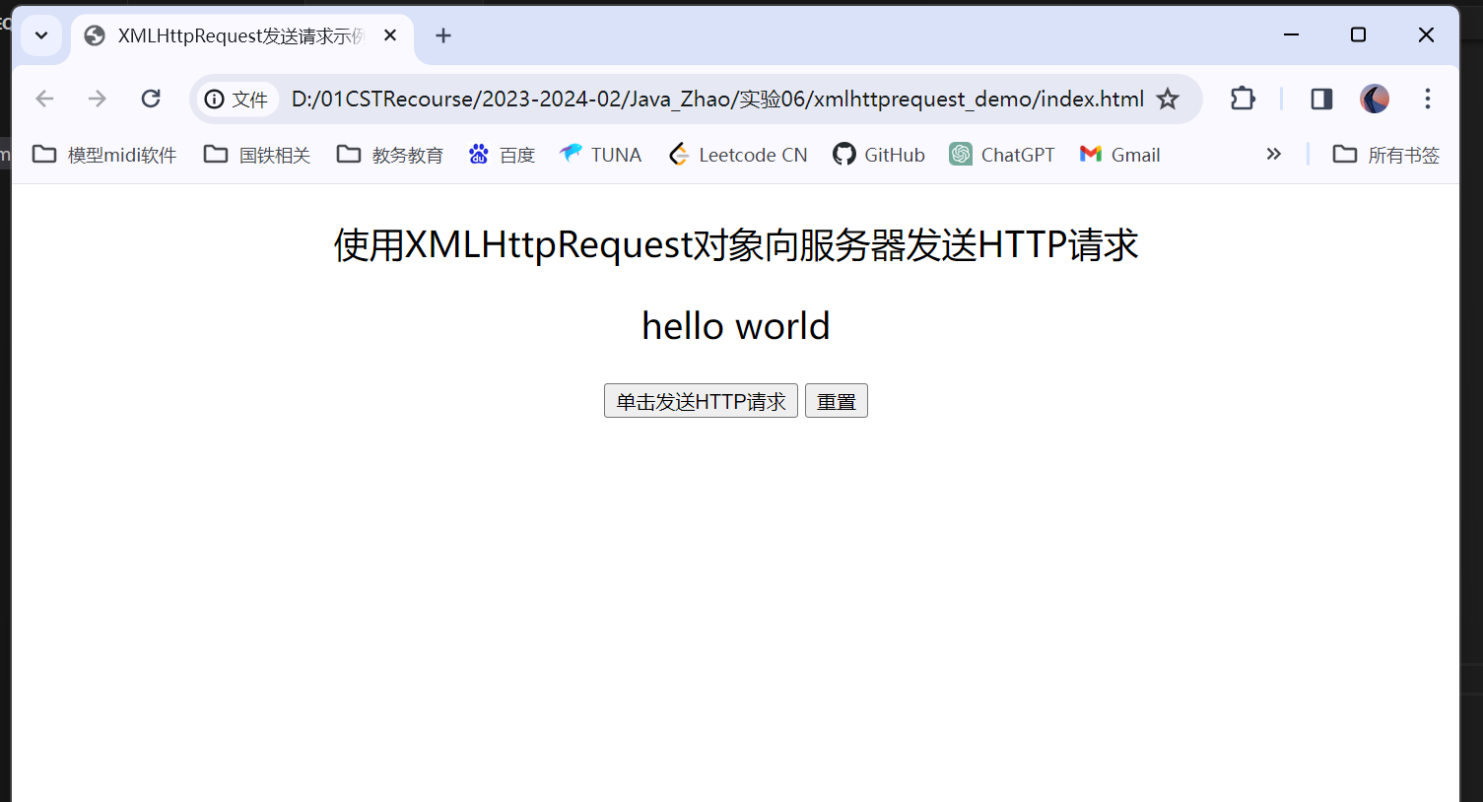
- 项目fetch_demo使用Fetch API向Spring Boot创建的Web服务器发送HTTP GET请求，并将返回的文本数据显示在HTML页面。
（1）先在IntelliJ IDEA中启动项目。
（2）用Visual Studio Code打开fetch_demo目录。
（3）在main.js文件补充下图中的代码。
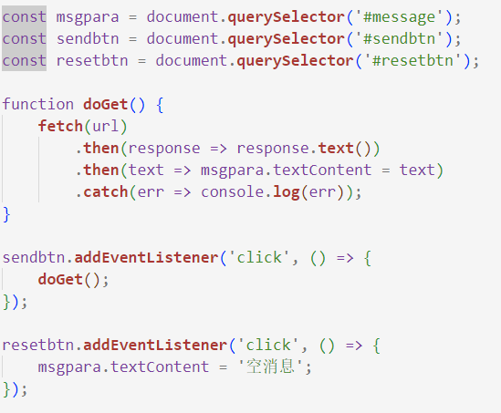
（4）用Chrome浏览器打开index.html，单击按钮向服务端发送HTTP GET请求。
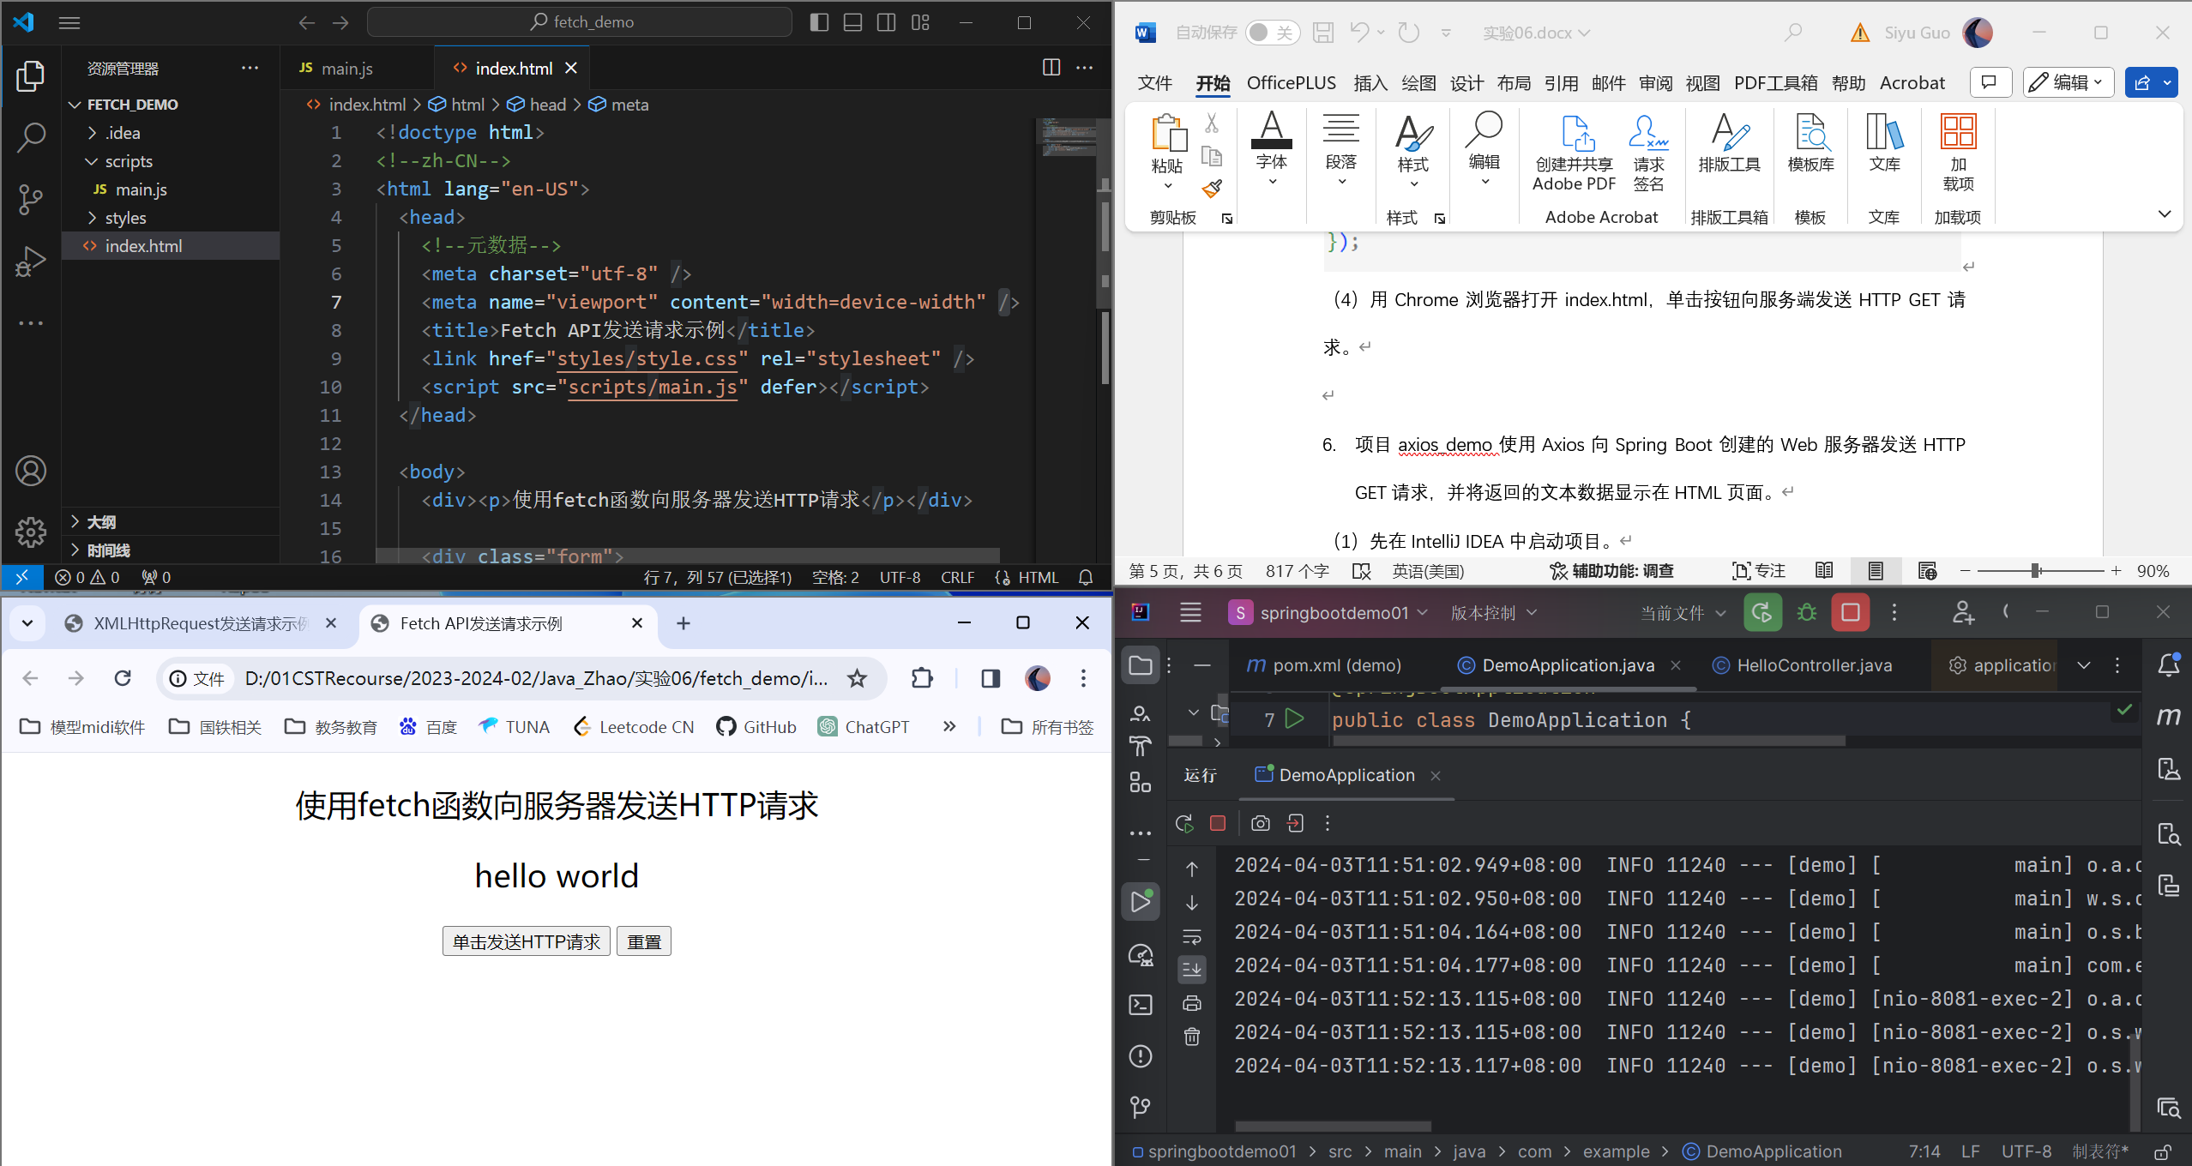
- 项目axios_demo使用Axios向Spring Boot创建的Web服务器发送HTTP GET请求，并将返回的文本数据显示在HTML页面。
（1）先在IntelliJ IDEA中启动项目。
（2）用Visual Studio Code打开axios_demo目录。
（3）在main.js文件补充下图中的代码。
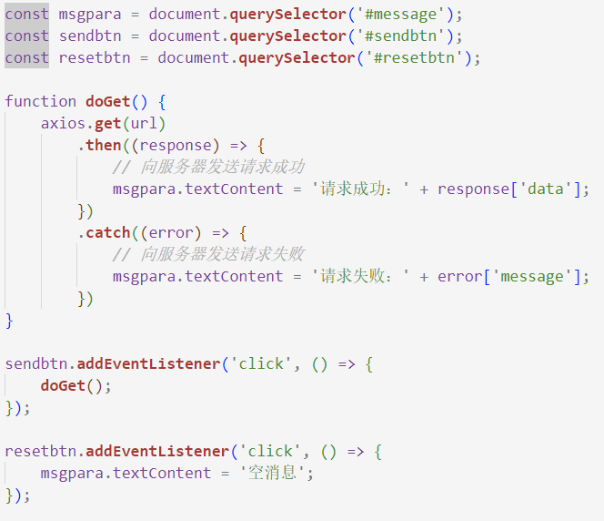
（4）用Chrome浏览器打开index.html，单击按钮向服务端发送HTTP GET请求。
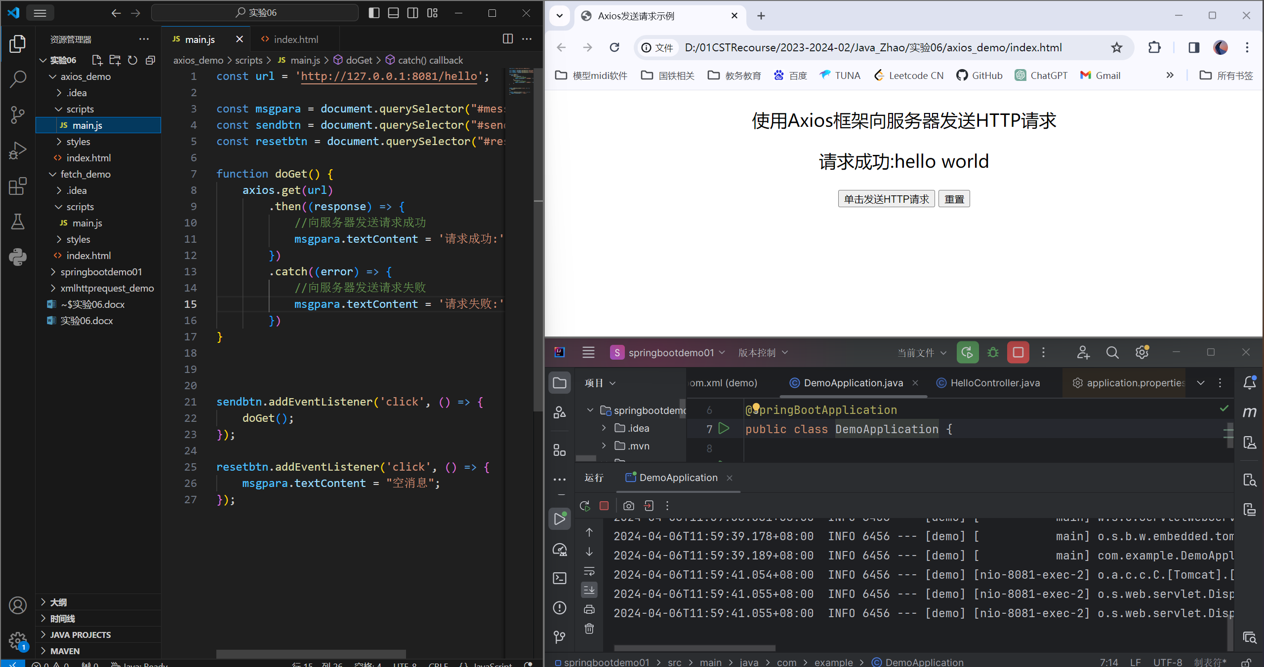

- 通过浏览器向服务器异步发送HTTP请求有哪三种方式？为什么说是异步发送？
HTTP异步三种方式：XMLHttpRequest(xhr)\fetch\axios
异步发送：发送HTTP请求后，不需要等待服务器响应，新建进程在某一约定时刻完成新任务，原进程无需中断当前任务，可继续执行其他任务。
异步任务不进入主线程，而是进入异步队列，前一个任务是否执行完毕不影响下一个任务的执行
- 无论是Fetch API还是Axios框架，都是基于Promise的框架。通过网络检索，简要回答什么是Promise。
Promise是一种用于处理异步操作的编程模式。它可以让我们更方便地处理异步任务的结果，避免了回调地狱（实现代码顺序执行而出现的一种操作）的问题。
在JavaScript中，Promise是一个对象，它代表了一个异步操作的最终完成或失败的结果。一个Promise对象有三种状态：pending、fulfilled、rejected。当一个Promise对象的状态从pending变为fulfilled或rejected时，我们称之为Promise被resolved。
有两个重要的方法：then()和catch()。then()方法用于指定当Promise对象状态变为fulfilled时的回调函数，catch()方法用于指定当Promise对象状态变为rejected时的回调函数

【自做其他实验】
在浏览器中，使用源代码alert()可弹出窗口
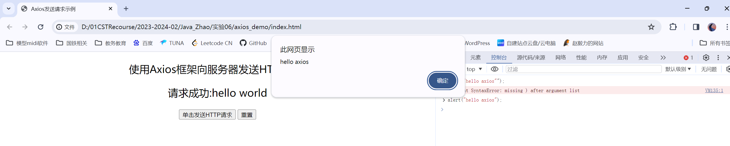
地址栏中末端使用？问号+变量名=值可改变显示内容

